Какой должна быть школьная форма?
Внеклассное мероприятие для учащихся 8 классов

Галиева Эльмира Гарифуллаевна,
учитель технологии
МОУ «Средняя общеобразовательная
школа №2 п. Пангоды»
Цель мероприятия:
- познакомить учащихся с основными стилями одежды, особенностями делового стиля.
Задачи:
- учить школьников красиво и со вкусом одеваться;
- формировать имидж школы с визуальной стороны;
- формировать у учащихся деловую культуру.
Оформление зала.
Плакаты: "'Встречают по одёжке, а провожают по уму".
"Суди о человеке не по красоте одежды, а по красоте души".
"Внешне хороша, да в жизни тяжела".
- Одежда должна соответствовать своему назначению.
- Одежда должна соответствовать возрасту учащихся.
- Одежда должна отвечать индивидуальным особенностям человека.
Эскизы костюмов.
Видеоролик: "Что думают о внешнем виде школьника учащиеся школы".

Ход мероприятия
УЧИТЕЛЬ: Порой посмотришь со стороны на учащихся и видишь, как многие одеты безвкусно, и вместо того, чтобы скрыть свои недостатки, они их выставляют на показ. Веди брюки или юбки могут кому-то идти, а кому-то совсем не рекомендуется носить. Модельеры говорят в один голос: "Надо скрывать недостатки и выделять свои достоинства".
ВЕДУЩИЙ 1: "По одежде встречают - говорит пословица, - а по уму провожают". В первые же секунды знакомства выражение твоего лица и интонация голоса скажут собеседнику, насколько вы приятны в общении, а твоя одежда позволит ему понять, насколько стоит доверять тебе в делах.
ВЕДУЩИЙ 2: Искусствоведы выделяют в современной одежде три основных стиля: деловой костюм в классическом стиле, спортивный и романтический (приложение 1). Классический стиль. В моде есть вещи, которые, несмотря на все перемены вкусов, пристрастий, привязанностей, остаются в определённой степени неизменными. Общественное мнение признаёт их превосходными, примерными, образцовыми. Предлагаем вашему вниманию деловой костюм в классическом стиле.
УЧЕНИК 1: Эта модель сконструирована с учётом всех требований классического стиля. Изящные детали: нагрудный карман, маленький английский воротник, прорезные карманы - придают модели женственность и шарм.
УЧЕНИК 2: Классическая модель аккуратного силуэта: маленький жакет узкого покроя с маленьким английским воротником. Прямая юбка хорошо облегает фигуру и является оптимальным дополнением к жакету.
УЧЕНИК 3: Спортивный стиль - это удобная, практичная, гигиеничная и красивая одежда для спорта. Удобная, практичная, современная модель позволит чувствовать себя комфортно в любой ситуации.
УЧЕНИК 4: Вторая модель спортивного стиля. Элегантный жакет с рельефами от линии горловины и декоративными сорочками снабжён воротником стойкой.
УЧЕНИК 5: Романтический стиль, к нему относят одежду женственную. Подчёркивающий фигуру жакет с шалевым воротником, к нему длинная прямая юбка. Изысканная деталь - застёжка.
УЧЕНИК 6: Вторая модель романтического стиля - элегантный костюм для вечера. Зауженный жакет элегантно выглядит с вставками из гипюра. Длинная юбка до щиколотки.
ВЕДУЩИЙ 1: Вы сейчас познакомились с тремя основными стилями: с деловым, спортивным и романтическим. Деловой стиль подходит для торжественных случаев и для повседневной носки в школу. Спортивный стиль используют на уроках физкультуры, в туристическом походе, на прогулке. Существуют и другие стили: джинсовый стиль и стиль "диско". Всем вам известен джинсовый стиль - джинсовая мода. Джинсы в самом начале были задуманы, как брюки для рабочих, но нашей молодёжи они настолько понравились, что джинсы надевают и в школу, и в гости, на дискотеку. Джинсовая одежда - одежда, которую носят ковбои. Характерная особенность джинсового стиля - спортивность, точный крой, обилие карманов и молнии. Стиль "диско" - яркая эффектная одежда для танцевальных вечеров, но, конечно, не для школы.
УЧИТЕЛЬ: В последнее время в средствах массовой информации, родительской общественности поднимается вопрос о необходимости введения школьной формы для обучающихся общеобразовательных учреждений Российской Федерации. В отдельных общеобразовательных учреждениях ряда регионов РФ имеется опыт введения школьной формы для обучающихся (по многочисленным просьбам родителей), который способствует развитию эстетических навыков обучающихся.
В прошлом году на родительских собраниях в нашей школе обсуждался вопрос: нужна ли школьная форма? 80% родителей высказали мнение, что школьная форма необходима. ВЕДУЩИЙ 2: Одним из пунктов Правил для учащихся нашей школы является требование поддерживать деловой стиль одежды.
Деловой стиль дисциплинирует, делает учащегося более организованным, создаёт деловой настрой, повышая производительность работы. Одежда определяет тип поведения, создает эстетику рабочего места. Школьная форма позволяет избежать соревнований между детьми в одежде, она экономит время, проведенное перед шкафом, в изматывающихся сомнениях: «В чем пойти сегодня в школу?» (приложение 2)

ВЕДУЩИЙ 1: Деловой стиль создаёт эстетику рабочего места (безвкусная и неряшливая одежда часто является проявлением ущербности личности). Одежда, которую вы надеваете в школу, не должна быть яркого цвета. Зрение у учащихся хрупкое. Зрительное напряжение усиливается из-за многообразия различных ярких цветов, а иной раз просто из - за ядовитых оттенков (приложение 3)
ВЕДУЩИЙ 2: Мельтешение десятков и сотен детей в такой одежде отрицательно влияет на зрение, повышает утомляемость учеников, а значит, ведёт к снижению сопротивляемости организма к различным заболеваниям.
УЧИТЕЛЬ: А теперь мы вам покажем видеосюжет о нашей школе. Этот сюжет сняли наши девочки. Обратите внимание на внешний вид учащихся.
Обсуждение сюжета.
УЧИТЕЛЬ: Мы провели анкетирование учащихся 8 классов (приложение 4), где предлагались следующие вопросы:
1. Продолжи предложение.
"Если бы я был директором школы, я бы разрешил учащимся носить ..."
- Нравится ли вам внешний вид школьников?
- Совместимы ли украшения с деловой одеждой?
4. Нужна ли школьная форма?
Результаты анкеты.
На первое задание учащиеся ответили:
70% - разрешили бы носить всё, что захотят учащиеся,
10% - предпочли спортивную форму,
20% - деловую одежду.
На второе задание учащиеся ответили:
80% - нравится.
20% - не нравится.
На третье задание учащиеся ответили:
60% - да (совместны) 20% - нет (не совместны)
20% - считают: если украшения крупные, то не совместимы, если аккуратные - да.
Сейчас я хочу задать такой вопрос и предложу варианты ответа на этот вопрос.
Вы хотите выглядеть хорошо одетым. Что для этого необходимо?
- Надо покупать только заграничную одежду, она лучше.
- Надо не покупать вещи, а шить в ателье.
- Надо следить за модой, носить только модное.
- Надо, чтобы никто не мешал нам носить то, что мы хотим.
Все эти ответы неправильны. Чтобы быть всегда хорошо одетым, надо иметь вкус. А чтобы выработать в себе вкус, надо учесть следующие правила:
- Одежда должна соответствовать своему назначению.
- Одежда должна соответствовать возрасту.
- Одежда должна отвечать индивидуальным особенностям человека
УЧЕНИК 1: Со вкусом подобранная одежда, опрятный вид делают человека уверенным, собранным, энергичным. Чтобы одеваться красиво, не обязательно иметь полный гардероб вещей. Элегантная одежда уживается только с элегантным хозяином, который имеет достойную осанку, владеет хорошими манерами и красивой речью.
Красота, изящество, элегантность и удобство одежды вызывает чувство эстетического удовольствия не только у того, кто её носит, но и у тех, с кем этот человек общается. УЧИТЕЛЬ: Надев модную одежду, посмотрите внимательно: аккуратно ли вы причёсаны, правильно ли по цвету подобраны вещи, соответствует ли одежда сезону, сочетается ли с обстановкой.
Сейчас мы проведём игру, которая называется "Зеркало".
Вызываются 2 ученицы; одна смотрит на другую и говорит: "Свет мой зеркальце скажи да всю правду доложи".
УЧЕНИК 2: А теперь мы хотим предложить вашему вниманию школьную форму делового стиля. (Демонстрация вариантов школьной формы)
УЧИТЕЛЬ: Вот вы увидели различные модели, но хочется отметить, что немаловажную роль играет причёска, макияж, обувь. Представьте себе: красиво бы смотрелось, если бы Олеся к своему элегантному костюму надела бы кроссовки? Юля нанесла бы яркий "кричащий" макияж, а Таня распустила бы свои красивые длинные волосы. Это значит, что вы должны уметь подобрать причёску и знать, что в школу или на какое либо мероприятие лучше всего волосы собрать в красивую причёску, а распущенные длинные волосы будут хорошо смотреться на дискотеке. Яркий макияж в школе просто неуместен. Обувь также должна соответствовать вашему внешнему виду. Одежда должна соответствовать условиям, в которых вы находитесь. На урок не ходят в вечернем платье, а в школу – в тренировочном костюме.
Всему своё время и место. Народная мудрость гласит: "Суди о человеке не по красоте одежды, а по красоте души". "Внешне хороша, да в жизни тяжела".
Мне хочется дать вам ребята совет: при таком многообразии и свободе дозволенного отдавайте себе отчёт в том, где какая одежда будет уместна, и не следуйте слепо моде.
Приложение 1
Основные стили одежды

Классический | Спортивный | Романтический
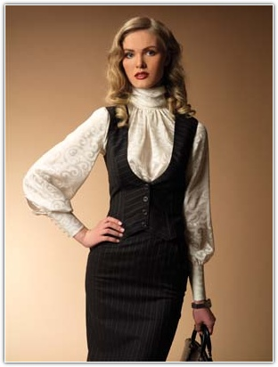  Основа этого стиля — простота и аккуратность. Все вещи должны быть элегантными, без излишеств и наворотов, довольно скромными и неброскими. Обычно этот стиль отличается простотой кроя — никакой многослойности — и аккуратностью. Смелые, но не вычурные аксессуары хорошего качества. Одежду в классическом стиле можно найти в коллекциях Ann Taylor, J Jill, Banana Republic, Gap, Calvin Klien, Donna Karan. Знаменитости, предпочитающие консервативный стиль: Кэтрин Зета-Джонс (Catherine Zeta Jones), Шарлиз Тэрон (Charlize Theron). | Складывается на основе одежды для профессионального и любительского спорта, экипировки туристов, униформы. Изначально многие ее элементы заимствованы из формы спортсменов.  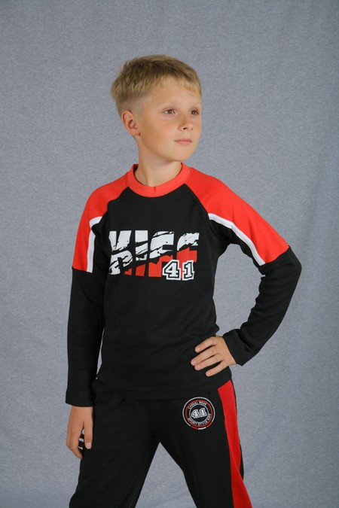  Составляющими этого стиля являются простые конструкции, комфортность, яркие цвета, разнообразие элементов отделки (застежки, карманы, крючки, липучки), использование принтов (отпечатанного шрифта). Вариациями спортивного стиля являются — «сафари», «милитари», «клубный». | 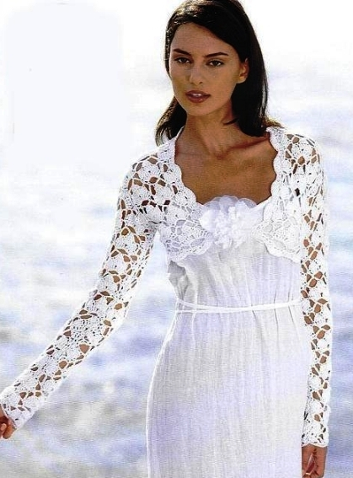  Распространен в 60-е и 70-е годы, характерно использование фольклорных элементов, изящные вышивки, цветы, драпировки, оборки, воланы, рюши, банты. Длинных платьев летящего покроя из набивных хлопчатобумажных тканей с обтягивающим верхом. … Он предполагает красивые, но с практической точки зрения бесполезные детали. В романтическом стиле традиционно создаются вечерние туалеты
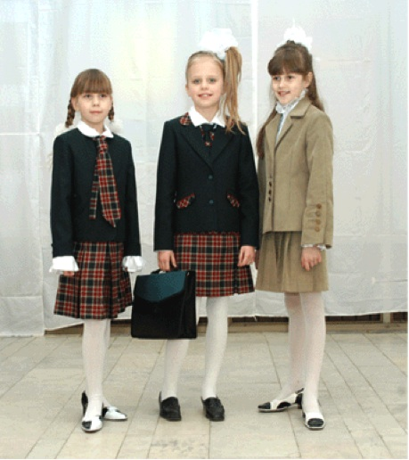 | 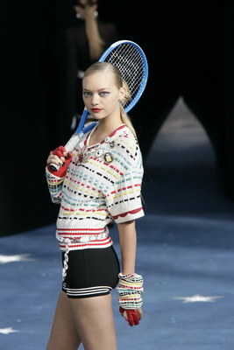 | 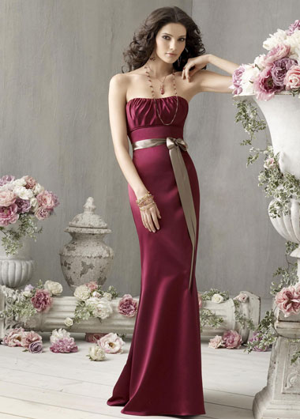
Приложение 2

Школьная форма

- Школьная форма – это некий показатель уровня школы.

- Школьная форма помогает ученику почувствовать разницу между двором, где он гуляет, и серьёзным учебным заведением.

- Форма дисциплинирует, делает более организованным.

- Одежда определяет тип поведения, создает эстетику рабочего места.

- Школьная форма позволяет избежать соревнований между детьми в одежде.

- Она экономит время, проведенное перед шкафом, в изматывающихся сомнениях: «В чем пойти сегодня в школу?»

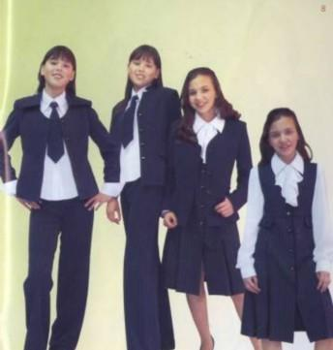

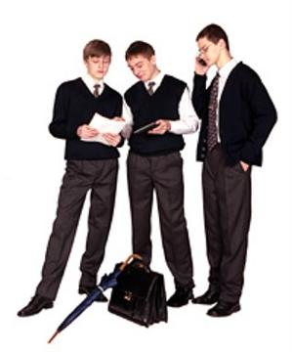

Приложение 3
Так учимся! | А так отдыхаем!
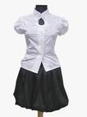  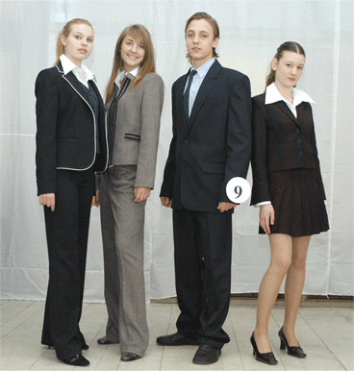 | 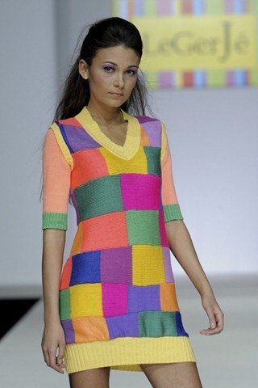  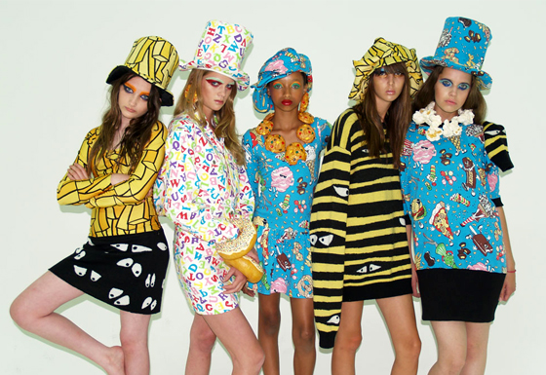

Приложение 4

Анкета
«Нужна ли школьная форма?»

- Продолжи предложение.
"Если бы я был директором школы, я бы разрешил учащимся носить ..."

- Нравится ли вам внешний вид школьников?

- Совместимы ли украшения с деловой одеждой?

- Нужна ли школьная форма?

